Sur les pas du légendaire" Discowboy", le duo FAHRO vous emmène à la rencontre de votre indien intérieur.
Se retrouver au cœur de ce bal perdu, c'est entrer dans un univers délirant et subtil, vivre une expérience tribale (percussions corporelles, peintures de paix), groover et chanter sur des rythmes et des mélodies pop en harmonie avec le Grand BEAT !
Durée : 1h – A vivre en tribu ( = tout public)
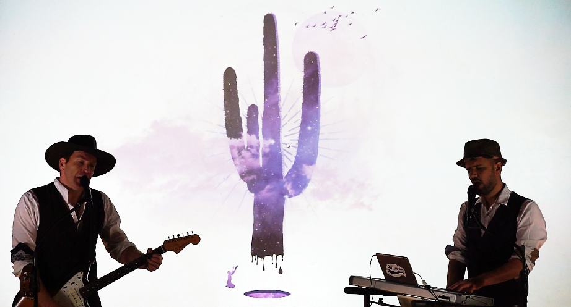
Extrait vidéo clip live Loin l’Ouest : https://youtu.be/78XNx3ciC3E
www.fahro.fr
fahromusique@gmail.com

